 | INSTITUTO POLITÉCNICO NACIONAL  ESCUELA SUPERIOR DE CÓMPUTO  LABORATORIO DE ANÁLISIS FUNDAMENTAL DE CIRCUITOS | 

PRÁCTICA No. 8
“Teorema de Thévenin y
Teorema de Superposición.”

GRUPO: ______________

EQUIPO: ______________

INTEGRANTES:
___________________________________________________
___________________________________________________
___________________________________________________

PROFESOR:

FECHA DE REALIZACIÓN: ______________________

FECHA DE ENTREGA: ______________________

COMENTARIOS:
____________________________________________________
____________________________________________________
____________________________________________________

Práctica 8: Teorema de Thévenin y Teorema de Superposición.
Objetivos:
- Al finalizar esta práctica el alumno habrá adquirido la habilidad para demostrar de manera práctica el teorema de Thévenin.
- Aplicará del teorema de superposición en la obtención el circuito equivalentes de manera teórica.
- Aplicará el método de transformación de fuentes para obtener el circuito equivalente de manera teórica.
- Aplicará las leyes de Kirchhoff de corriente y voltaje, según sea el caso.
- Medirá voltajes y corrientes.
- Hallará el valor de la potencia que entrega el circuito equivalente y por lo tanto, el circuito original.
Equipo Material

Proporcionado por el laboratorio.
- 1 Multímetro digital.
- 1 Fuente de voltaje variable.
- Por los alumnos.
- 4 puntas banana – banana.
- 10 puntas caiman-caimán.
- Tablilla de conexiones (protoboard).
- Resistencias (a 1/2 Watt con los valores marcados en los circuitos de la práctica).
- 1 Potenciómetro 2.5 KOhm o mayor.
- Alambre de conexión para la tablilla de conexiones (protoboard).
- Pinzas de corte.
- Pinzas de punta.

Fundamentación. En circuitos muy grandes, con un gran número de mallas y nodos resultaría muy difícil, si no imposible, hallar las corrientes de ramas o voltajes de nodos por las técnicas de análisis de mallas o análisis de nodos. Sin embargo, cuando se desea analizar el voltaje, la corriente y la potencia en algún elemento en particular, un método que resulta ser muy poderoso en circuitos lineales muy complejos es el método basado en el teorema de Thévenin.
Desarrollo.
Antes de ir al laboratorio el alumno deberá resolver de manera teórica los dos circuitos en que se basa la práctica, para hacer una comparación entre los valores obtenidos teóricamente y los resultados experimentales obtenidos. Incluirá en su reporte el desarrollo matemático completo de estos. El análisis teórico que usara será el visto en clases.

Obtener el circuito equivalente de Thévenin.
CIRCUITO 1
I.- Obtener teóricamente el circuito equivalente de Thévenin por el método de transformación de fuentes partiendo del circuito mostrado en la figura 8.1.

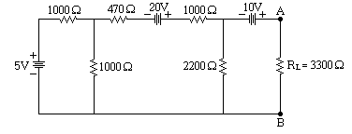
Figura 8.1

II.- En el circuito mostrado en la figura 8.1 mida el voltaje y la corriente por la rama de la resistencia de carga R_{L} y anote los datos que se piden en la tabla 8.I.

Mediciones | Valor teórico | Valor medido
Corriente I_{AB}
Voltaje V_{AB}
Potencia en R_{L}
Tabla 8.I

III.- Apague las fuentes y desconecte la resistencia de carga RL. Luego proceda a realizar las mediciones que se indican a continuación.

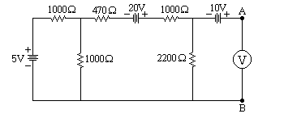
Figura 8.2

IV.- Active las fuentes y mida el voltaje de circuito abierto y la corriente de corto circuito entre los puntos A y B como se muestra en las figuras 8.2 y 8.3, respectivamente.
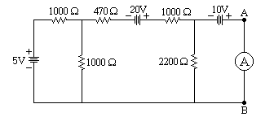
Figura 8.3

Mediciones | Valor teórico | Valor medido
Corriente I_{AB}
Voltaje V_{AB}
Resistencia de Thévenin
Tabla 8.2
V.- A partir de las mediciones anteriores obtenga la resistencia de Thévenin. 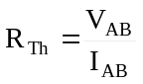
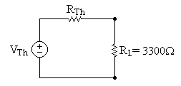
Figura 8.4
VI.- Construya el circuito de Thévenin a partir de las mediciones como se muestra en la figura anterior.

VII.- Compare con el circuito calculado teóricamente.

CIRCUITO 2
I.- Obtener teóricamente el circuito equivalente de Thévenin usando el teorema de superposición, partiendo del circuito mostrado en la figura 8.5, donde R5 es la Resistencia de carga (RL).

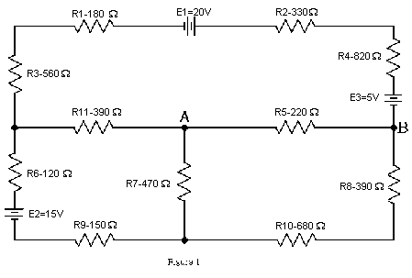
Figura 8.5

II.-Obtenga las mediciones de voltaje y corriente que se piden en la tabla 8.3.

Mediciones | Valor teórico | Valor medido
Corriente I_{AB}
Voltaje V_{AB}
Potencia en R5
Tabla 8.3

III.-Apague las fuentes de voltaje, y desconecte la impedancia de carga (R5), modifique el circuito como se indica en la figura 8.6. Una vez modificado proceda a activar las fuentes de voltaje y a tomar las mediciones de voltaje que se piden en la tabla 8.4.
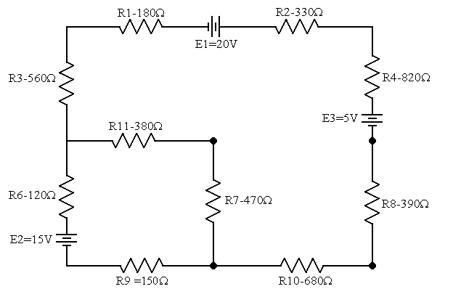
Figura 8.6

Mediciones | Valor teórico | Valor medido
V_{AB} (Voltaje-circuito abierto)
I_{AB} (corriente de corto circuito)
Tabla 8.4
IV.- A partir de las mediciones anteriores obtenga la resistencia de Thévenin. 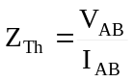, la cual es la que se pide en la tabla anterior.
V.- Construya el circuito de Thévenin a partir de las mediciones.
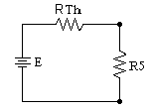
Figura 8.7

VI.- Compare con el circuito calculado teóricamente.
Mediciones | Valor teórico | Valor medido
Corriente I_{AB}
Voltaje V_{AB}
Potencia en R5
Tabla 8.5
Diga a partir de estos experimentos cual es la utilidad del teorema de Thevenin.

